**Doradztwo zawodowe**

**Poznajemy zawody w służbie zdrowia**

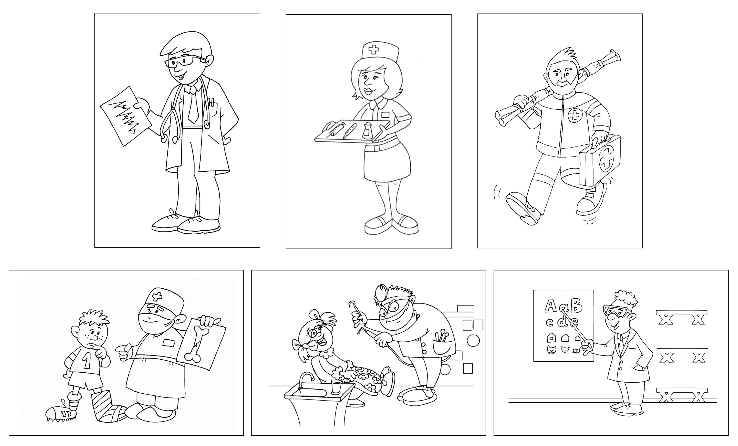

* Przyjrzyj się ilustracjom.
* Nazwij zawody, które przedstawione są na obrazkach.
* Jakie specjalności lekarskie znasz?
* Czy wiesz, jakie czynności wykonuje lekarz?
* Czym zajmuje się ratownik medyczny?
* Jakie obowiązki zawodowe ma pielęgniarka lub pielęgniarz?